Puzzle-hoz életfa képek

Motivációs gondolat:
„Legyen előttetek mindig az Út, fújjon mindig a hátatok mögül a szél, az Eső puhán essen a földjeitekre, A Nap melegen süsse arcotokat, s egész életetekben hordjon tenyerén a Jóisten.”
(erdélyi áldás)
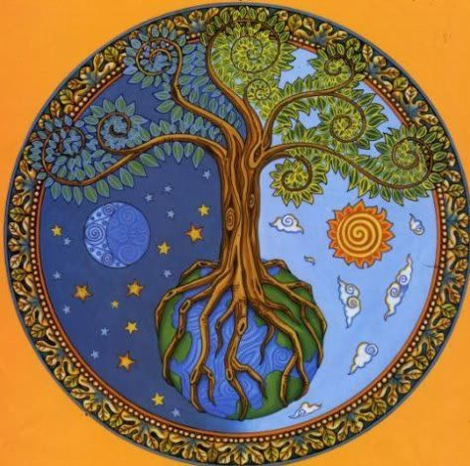
A Nap Ember Gyermeke, a Tudása által képes átugrani a Sáncot, s így elérni Isteni szintjét!
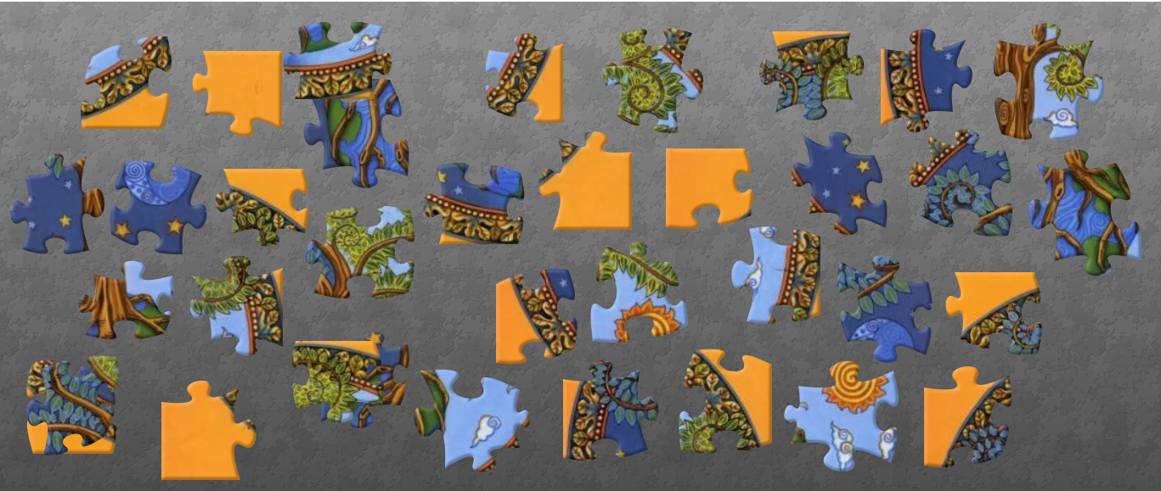
Interaktív feladat: https://www.jigsawplanet.com/?rc=play&pid=07e83a1d9366

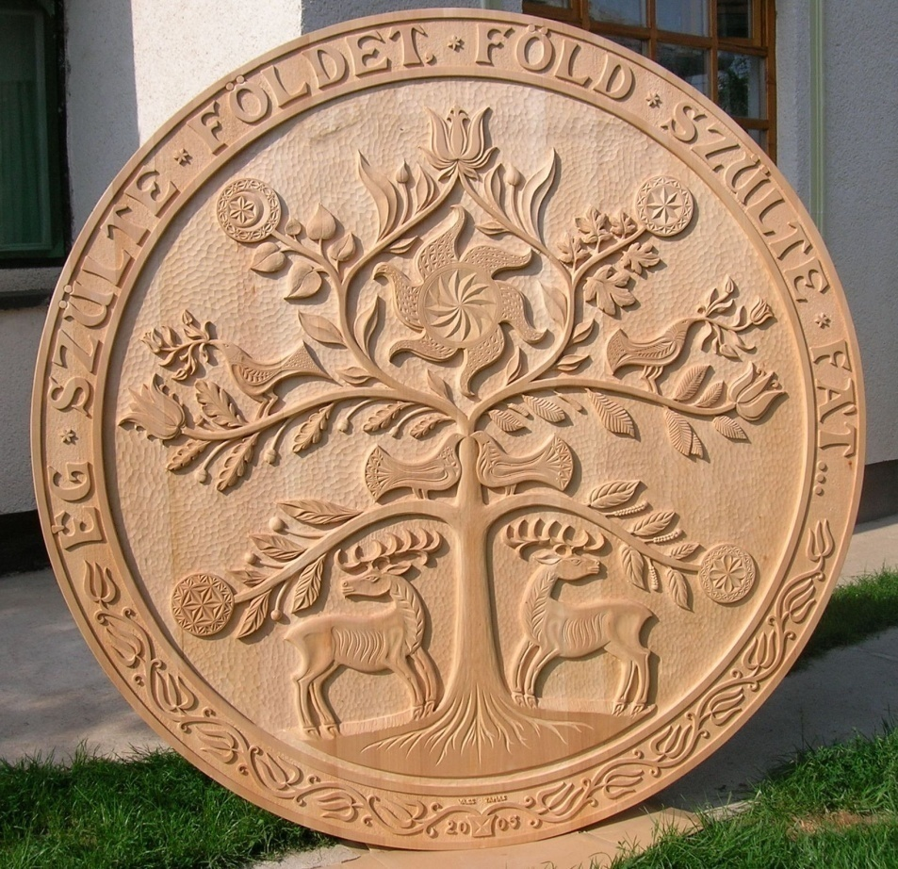
Vass Tamás fafaragó - Népi Iparművész alkotása

Interaktív feladat:: https://www.jigsawplanet.com/?rc=play&pid=388048fa885b
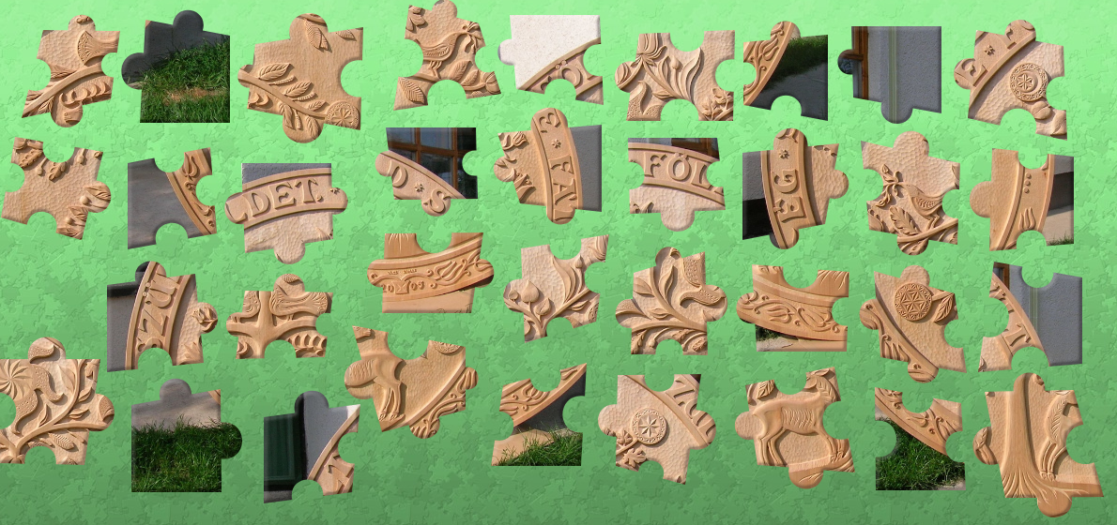
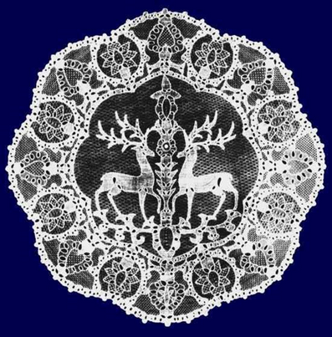
Halasi csipke - Életfa csodaszarvassal
Interaktív feladat: https://www.jigsawplanet.com/?rc=play&pid=00f1f3093855

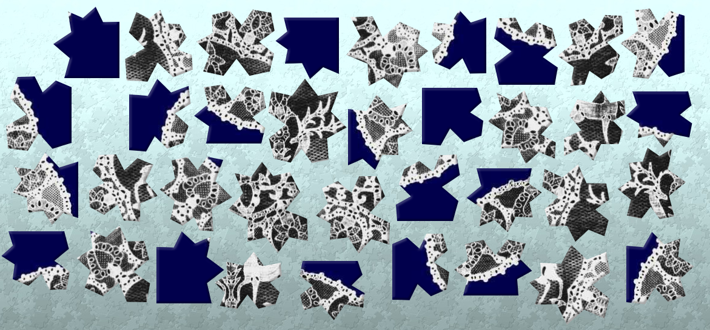
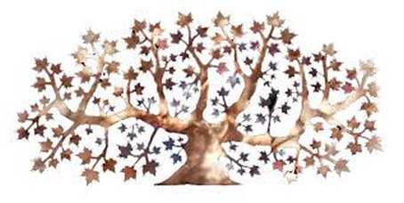
Zsidó életfa
Interaktív feladat: https://www.jigsawplanet.com/?rc=play&pid=1fd548b77367
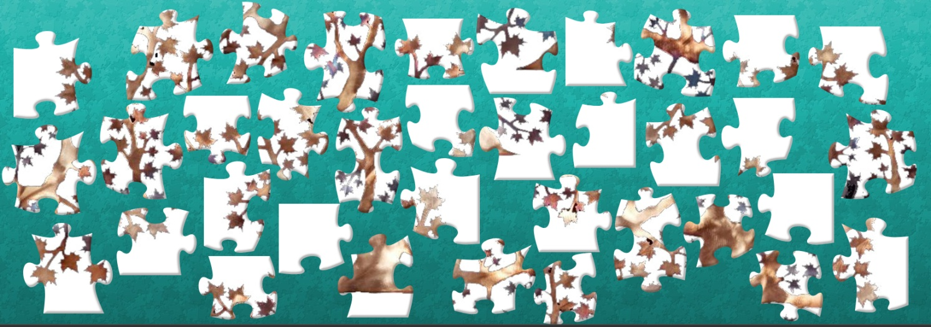
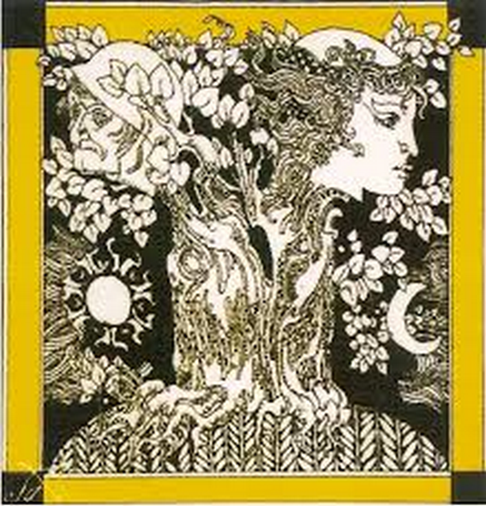
Szász Endre: Életfa (szőnyeg)
133X133cm-es falikárpit. Limitált (100db) kollekció, 100% gyapjú. Szász Endre grafikus munkásságára jellemző megjelenésű, nagyon dekoratív alkotás. Eredetiség igazolással.
Interaktív feladat: https://www.jigsawplanet.com/?rc=play&pid=27bc3f03456d
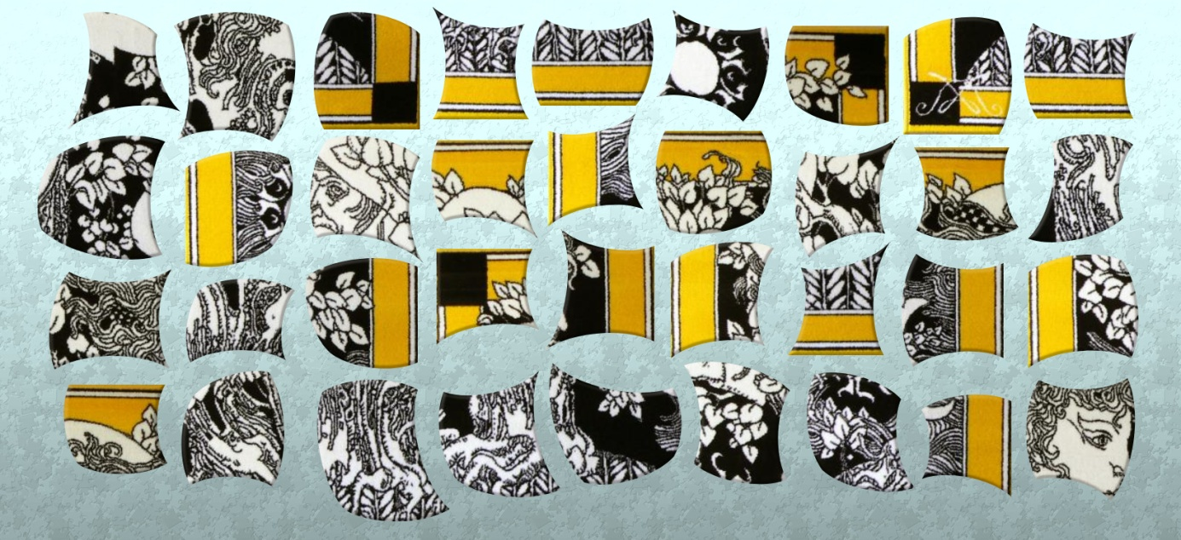
A puzzle képek kiválasztásánál fontos szempont a magyar nemzeti értékek megőrzése, felelevenítése és megismertetése a gyerekekkel. A témanap után is folytatható a képekről az adatgyűjtés, tudásanyag bővítése differenciáltan kooperatív munkában.

